**Tarea 2: actualice su máquina Linux**

En esta tarea, utilizará el administrador de paquetes yum para actualizar y mejorar la máquina, incluidos los paquetes de seguridad relevantes.

**Nota** Es posible que tengas que usar **sudo** para completar esta tarea si no eres root.

1. Para validar que estás en la carpeta de inicio **de la empresaA** , ingresa Pwd y presione Entrar.

Si no estás en esta carpeta, ingresa cd companyA y presione Entrar.

1. Para consultar los repositorios para obtener actualizaciones disponibles, ingrese sudo yum -y check-update y presione Entrar.
2. Para aplicar actualizaciones relacionadas con la seguridad, ingrese sudo yum update –security y presione Entrar.
3. Para actualizar paquetes, ingrese sudo yum -y upgrade y presione Entrar.

Es posible que su instancia ya esté actualizada. Si este es el caso, aún puedes ejecutar los comandos para practicar.

1. 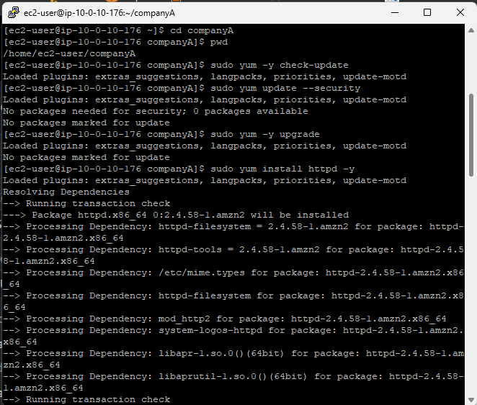Para ver la instalación de httpd y ver el historial de actualizaciones, ingrese sudo yum install httpd -y y presione Entrar.

**Tarea 3: revertir un paquete**

En esta tarea, degradará un paquete que se actualizó a través del administrador de paquetes yum haciendo lo siguiente:

* Usar el historial de yum para enumerar lo que se ha instalado y actualizado
* Regresar a las actualizaciones más recientes en la lista del historial

**Nota** Es posible que tengas que usar **sudo** para completar esta tarea si no eres root.

1. Para validar que estás en la carpeta de inicio **de la empresaA** , ingresa pwd

y presione Entrar.

1. Para ver el historial de actualizaciones, ingrese sudo yum history list y presione Entrar. En el resultado, en la columna **ID** , anote el número de **EC2... <ec2-user>** que se utilizará en los siguientes pasos de esta tarea.
2. Para ver el conjunto de actualizaciones más reciente, ingrese sudo yum history info <#> y reemplace *<#>* con el número de la lista del historial del paso anterior. Una vez que haya ajustado este comando con este número, presione Enter.
3. Ingresar sudo yum -y history undo <#> y reemplace *<#>* con el número de la lista del historial de los pasos anteriores. Una vez que haya ajustado este comando con este número, presione Enter.

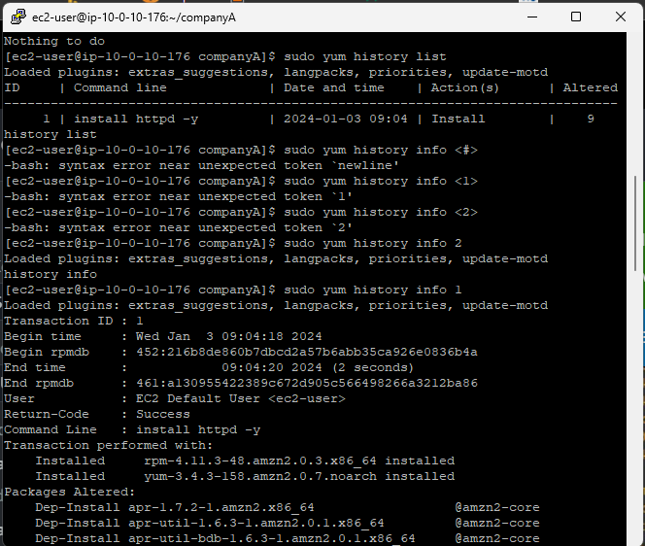

**Tarea 4: Instalar la CLI de AWS en Red Hat Linux**

En esta tarea, instalará AWS CLI en Amazon Elastic Compute Cloud (Amazon EC2) Linux:

* Asegúrese de que los paquetes estén instalados y actualizados
* Instale la CLI de AWS

**Nota** Es posible que tengas que usar **sudo** para completar esta tarea si no eres root.

1. Para verificar que Python esté instalado, ingrese el siguiente comando y presione Enter:

python3 –version

**Nota**

Para instalar AWS CLI, debe tener Python 2 versión 2.6.5 o posterior, o Python 3 versión 3.3. Si una de estas versiones aún no está instalada, debe seguir los [pasos del enlace para instalar Python](https://us-west-2-tcprod.s3.us-west-2.amazonaws.com/courses/CUR-TF-100-RSLINX/v3.0.1.prod-51edd55c/243-lab-LX-software-management/instructions/en_us/%22https:/docs.aws.amazon.com/cli/v1/userguide/install-linux.html#:~:text) .

1. Para ver si el administrador de paquetes pip ya está instalado, ingrese el siguiente comando y presione Enter.

pip3 –version

1. Para instalar AWS CLI, descargue el archivo de instalación utilizando el comando **curl** .

El -o La opción especifica el nombre del archivo en el que se escribe el paquete descargado. Las opciones del siguiente comando de ejemplo escriben el archivo descargado en el directorio actual con el nombre local awscliv2.zip.

curl "https://awscli.amazonaws.com/awscli-exe-linux-x86_64.zip" -o "awscliv2.zip"

1. Descomprima el instalador.

El siguiente comando de ejemplo descomprime el paquete y crea un directorio llamado

aws bajo el directorio actual.

1. Ejecute el programa de instalación.

El comando de instalación utiliza un archivo llamado install en el recién descomprimido

aws directorio. De forma predeterminada, todos los archivos se instalan en

/usr/local/aws-cli, y se crea un enlace simbólico en /usr/local/bin.

 El comando incluye sudo para otorgar permisos de escritura a esos directorios.

sudo ./aws/install

1. Para verificar que AWS CLI ahora esté funcionando, ingrese el siguiente comando y presione Entrar.

aws help

El comando **de ayuda** debería mostrar la información de ayuda para la AWS CLI.

1. En el mensaje **:,** ingrese q salir.
2. Desde el panel **Información del laboratorio** , copie y pegue AWSAccessKey y AWSSecretAccessKey en un editor de texto para usar en la siguiente tarea de esta práctica de laboratorio.

**Nota**

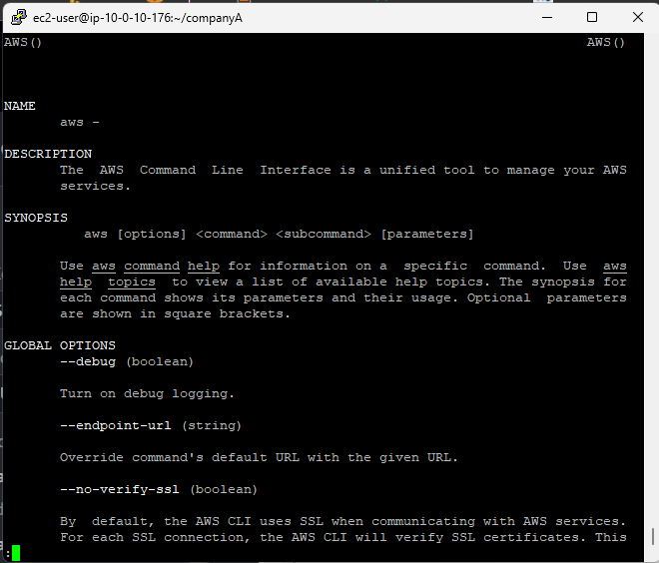No hay forma de recuperar la clave de acceso secreta que se debe utilizar al configurar la AWS CLI a menos que se haya capturado en el momento en que se crearon las claves. Afortunadamente, la clave de acceso secreta se capturó cuando se creó para esta práctica de laboratorio.

**Tarea 5: Configurar la CLI de AWS para conectarse a su cuenta de AWS**

1. Regrese a la ventana de su terminal. Ingrese el siguiente comando de configuración para AWS CLI y presione Enter:

aws configure

1. Cuando se le solicite, ingrese la siguiente información:

* Para el **ID de clave de acceso de AWS** , déjelo en blanco y presione Entrar.
* Para la **clave de acceso secreta de AWS** , déjela en blanco y presione Entrar.
* Para el **nombre de región predeterminado** , ingrese

us-west-2 y presione Entrar.

* Para el **formato de salida predeterminado** , ingrese json y presione Entrar.

Una vez ingresada la información, los archivos de credenciales apropiados se crean automáticamente.

1. Para abrir el archivo de credenciales, ingrese el comando sudo nano ~/.aws/credentials
2. Actualice el archivo utilizando los valores que copió de la sección **Información de laboratorio** .

Por ejemplo:

[default]

aws_access_key_id=<your access key>

aws_secret_access_key=<your secret access key>

1. Prensa control + O para guardar y presione Intro para guardar el archivo con el nombre de archivo original.
2. Prensa control + X para salir del archivo.
3. A continuación, debe encontrar su ID de instancia. En la parte superior de la pantalla, encima de estas instrucciones, elija * *Abrir consola* para abrir la Consola de administración de AWS en una nueva pestaña.
4. En la parte superior de la página de la consola, en el cuadro de búsqueda **Buscar servicio , ingrese EC2** y elija **EC2** .
5. En la sección **Recursos** , elija **Instancias (en ejecución)** .
6. Hay una instancia llamada **Command Host** . Copie y pegue el **ID de instancia** del **Command Host** en un editor de texto para usarlo en el siguiente paso.
7. Regrese a su terminal e ingrese el siguiente comando. Antes de presionar Intro, reemplace *<i-1234567890abcdefg>* con el ID de instancia que copió en el paso anterior. Después de haber ajustado el siguiente comando con su ID de instancia, presione Entrar. Este comando describe los atributos de la instancia.

aws ec2 describe-instance-attribute --instance-id i-1234567890abcdefg --attribute instanceType

